Título: Gestión Digital de Paradas de Planta en el Marco de Minería 4.0
Categoría: Operaciones Mineras y Gestión de Activos.
Tema: Gestión de mantenimiento.
Autores y coautores:
- AUTOR: Francis Ilianouv Rodriguez Acevedo, SMEB, Superintendente de Mantenimiento Eléctrico e instrumentación, Calle Las Begonias 415, Piso 19, San Isidro, Lima, francis.rodriguez@elbrocal.com.pe, francis.rodriguez.acevedo@gmail.com. +51 967774566.
Ingeniero Electrónico con más de 16 años de experiencia ganada en las industrias de minería, Oil & Gas, Generación y Transmisión Eléctrica, trabajando en diferentes plantas industriales en: PERÚ, COLOMBIA, EE. UU., MÉXICO, COREA DEL SUR, CHILE y NICARAGUA.
- COAUTOR: Alfonso Pastor Carreño, SMEB, Ingeniero de datos Jr, Calle Las Begonias 415, Piso 19, San Isidro, Lima, alfonso.pastor@elbrocal.com.pe, alfonso.pc19@hotmail.com, +51 948991998.
Ingeniero mecatrónico con experiencia en la automatización de procesos, IOT, análisis de datos especializado en sensores y gestión de mantenimiento.
- AUTOR: Martin Rodriguez Serveleon, SMEB, Superintendente General de Mantenimiento, Calle Las Begonias 415, Piso 19, San Isidro, Lima, martin.rodriguez@elbrocal.com.pe, marroser@yahoo.com, +51 982752269. Ingeniero Mecánico Electricista con más de 20 años de experiencia en mantenimiento y confiabilidad en el sector industrial, generación de energía y minería.
Palabras clave: Automatización de Procesos, aplicación, MS Project, Base de Datos, Power Bi, Gestión de Parada de Plantas.
- Contexto
En el contexto de una gestión moderna de paradas de planta, orientada a la transformación digital en minería, uno de los principales desafíos es asegurar la ejecución eficiente, segura y dentro del plazo establecido de todas las actividades programadas. Tradicionalmente, el seguimiento al avance de estas tareas se realiza de forma manual y dispersa, lo que limita la visibilidad en tiempo real y puede derivar en retrasos, especialmente cuando actividades inicialmente no críticas escalan en criticidad por falta de monitoreo oportuno.
Con el objetivo de mejorar la trazabilidad, el control y la capacidad de respuesta durante las paradas, en Sociedad Minera El Brocal hemos desarrollado una aplicación digital propia como parte de nuestra estrategia de Minería 4.0. Esta herramienta permite centralizar la reportabilidad y seguimiento en tiempo real de todas las actividades planificadas, brindando visibilidad integral a los líderes de mantenimiento y facilitando la toma de decisiones ágiles y basadas en datos confiables.

2. Objetivos
- Asegurar la disponibilidad operativa de los activos mediante la ejecución, control y seguimiento eficiente de todas las actividades programadas durante la parada de planta.
- Implementar un sistema automatizado de control y seguimiento en tiempo real para el 100% de las actividades programadas, incluyendo las inicialmente categorizadas como no críticas.
- Toma de decisiones informadas y mejorar la capacidad de respuesta frente a desviaciones y garantiza el control de la parada implementando herramientas digitales para generar reportes en tiempo real.
3. Metodología
- Desarrollo de aplicativo para reportar desde cualquier dispositivo Android y/o iPhone las actividades asignadas durante la parada de planta.
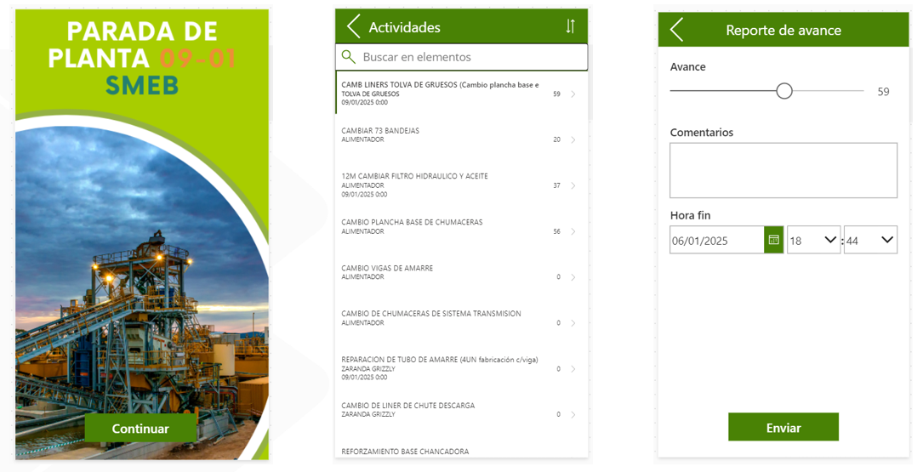
- Automatización de procesos y desarrollo de scripts para enviar la información recolectada del aplicativo a una base de datos, donde se logró la comunicación entre Base de datos, MS Project y Power BI con la finalidad de actualizar automáticamente los avances de las actividades programadas.
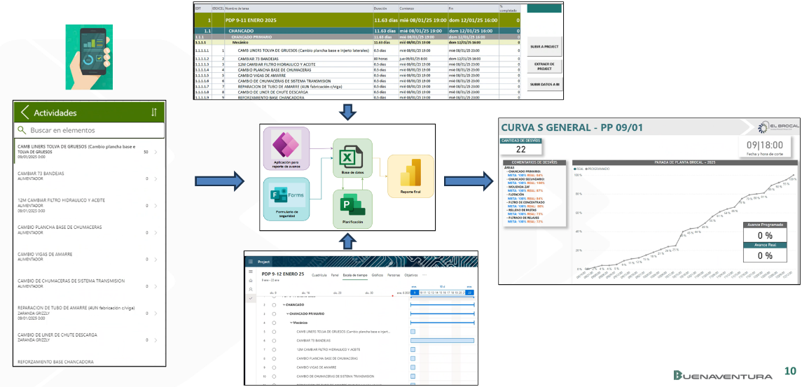
- Reportabilidad en tiempo real a través de Power Bi para generar el reporte ejecutivo del avance de la parada de planta.
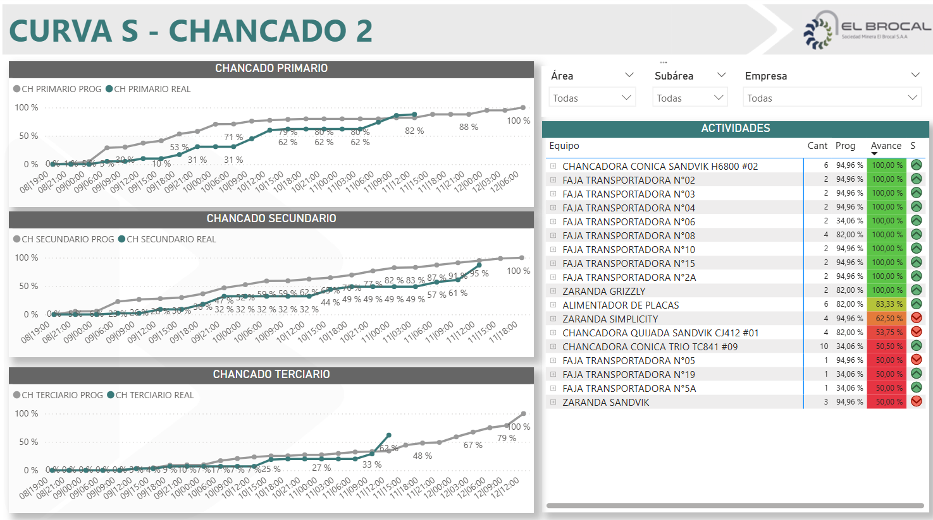

4. Resultados
- Reducir los tiempos de recolección y procesamiento de información.
- Monitorear de manera efectiva el avance de actividades críticas y no críticas.
- Detectar desviaciones en tiempo real y activar planes de contingencia.
- Mejorar el cumplimiento del cronograma y del alcance técnico de la parada.

5. Conclusiones
- La digitalización del seguimiento operativo en paradas de planta representa un avance clave hacia una gestión predictiva, eficiente y conectada, acorde con los principios de innovación y mejora continua que exige la minería moderna.

